Общее для всех вариантов.
- Использование массивов. +
- Существует какое-то количество вопросов и к каждому несколько ответов, один из которых правильный. +
- На странице существует область для динамического добавления элементов. (это не про добавление вопросов, про замену текста в тегах) +
- Вопросы и ответы выводятся в случайном, не повторяющемся порядке. +
- Вопросы должны быть пронумерованы. +
- Когда Вопросы заканчиваются, то, над областью для динамического добавления элементов, появляется надпись "Вопросы закончились". +
- Вопросы и ответы выводятся в отдельных блоках. +
  - Если ответ выбран правильно, то блок с этим ответом увеличивается и появляется дополнительное пояснение. В поле вопроса появляется маркер правильного ответа (в примере зеленая галочка). Все неправильные ответы перемещаются по направлению, указанному в вашем варианте. Потом исчезает правильный ответ. +
  - Если ответ выбран неверно, то все блоки перемещаются по направлению, указанному в вашем варианте. В поле вопроса появляется маркер не правильного ответа (например, красный крестик). Все ответы перемещаются по направлению, указанному в вашем варианте. +
- Когда вопросы закончатся, выводится статистика, сколько правильных вопросов было выбрано из общего количества. +
- Если Вопрос выбран, пока на него не ответили, нет возможности выбрать следующий ответ. (последовательность вопросов) +
- Когда все вопросы выбраны (на каждый вопрос ответили), появляется возможность нажать на вопрос и появится блок с правильным ответом. У остальных вопросов в это время правильные ответы не видны. (после прохождения опроса, появляется список вопросов) +
- Оформление, цветовая палитра, шрифты выбираются произвольно. +
- Соблюдается принцип адаптивной верстки для компьютера. +

Вариант 1. Слэнг
- При наведении у блока увеличивается рамочка. +
- Если на блок нажать, то он немного увеличивается. +
- После выбора ответа через пару секунд все блоки уезжают вправо и появляется маркер ответа. +
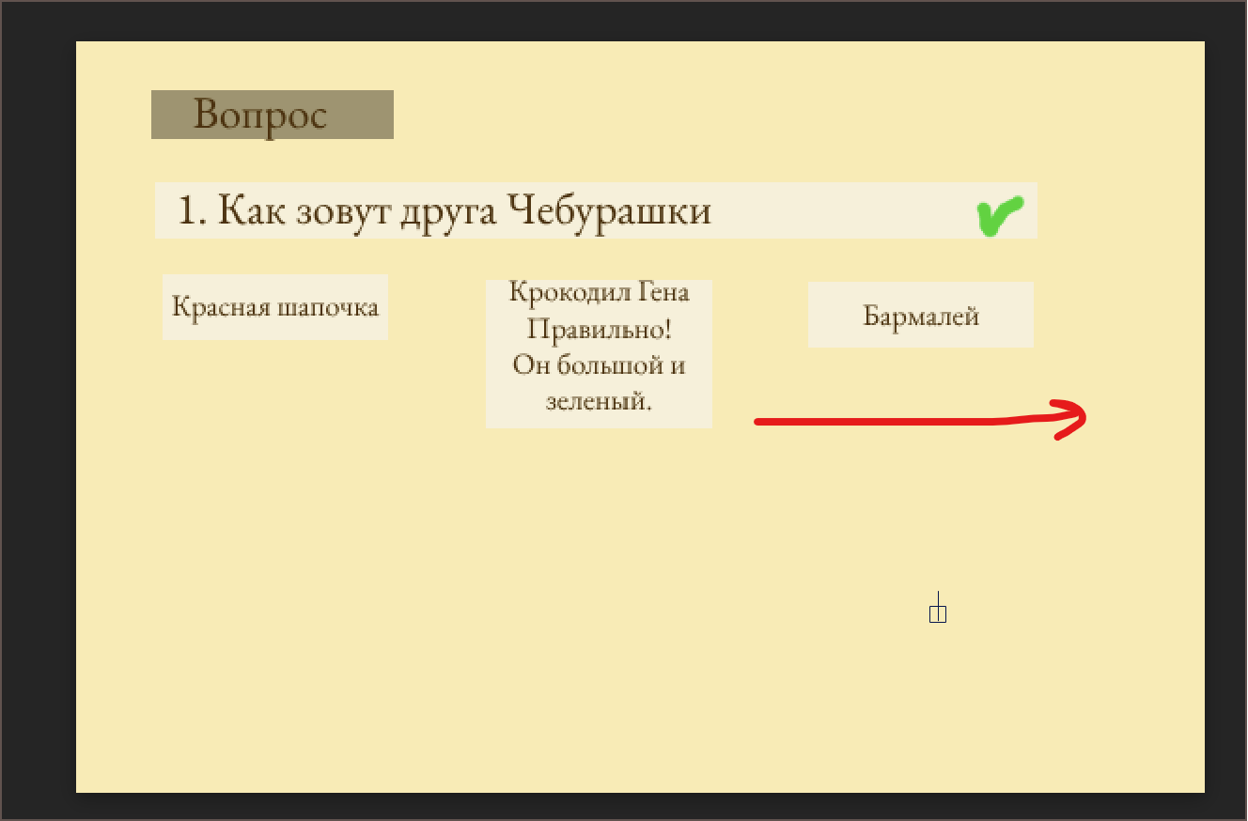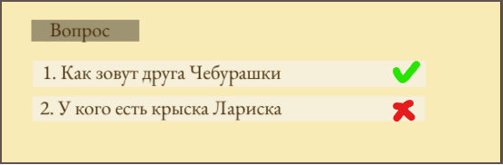
- А когда с человеком может произойти дрожемент?
  - Когда он влюбляется
  - Когда он идет шопиться
  - Когда он слышит смешную шутку
  - Когда он боится, пугается
(правильно) Лексема «дрожемент» имплицирует состояние крайнего напряжения и страха: «У меня всегда дрожемент в ногах, когда копы подходят».
- Говорят, Антон заовнил всех. Это еще как понимать?
  - Как так, заовнил? Ну и хамло. Кто с ним теперь дружить-то будет?
  - Антон очень надоедливый и въедливый человек, всех задолбал
  - Молодец, Антон, всех победил!
(правильно) Термин «заовнить» заимствован из английского языка, он происходит от слова own и переводится как «победить», «завладеть», «получить».
  - Нет ничего плохого в том, что Антон тщательно выбирает себе друзей
- А фразу «заскамить мамонта» как понимать?
  - Разозлить кого-то из родителей
  - Увлекаться археологией
  - Развести недотепу на деньги
(правильно) Заскамить мамонта — значит обмануть или развести на деньги. Почему мамонта? Потому что мошенники часто выбирают в жертвы пожилых людей (древних, как мамонты), которых легко обвести вокруг пальца.
  - Оскорбить пожилого человека
- Кто такие бефефе?
  - Вши?
  - Милые котики, такие милые, что бефефе
  - Лучшие друзья
(правильно) Бефефе — это лучшие друзья. Этакая аббревиатура от английского выражения best friends forever.
  - Люди, которые не держат слово

Вариант 2. Ругательства.
- При наведении блок увеличивается.
- Если на блок нажать, то он немного смещается в стороны (как бы произошла тряска).
- После выбора ответа через пару секунд блоки уезжают вниз и появляется маркер ответа.
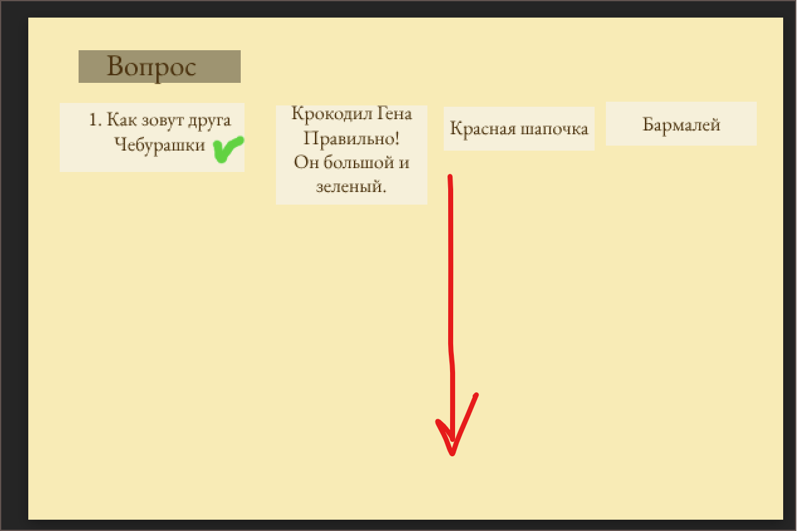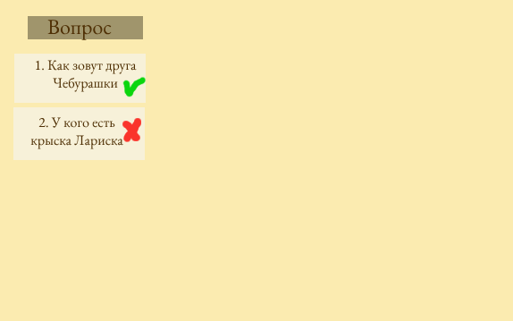
- Если человека назвали мордофиля, то это…
  - Значит, что он тщеславный.
(правильно) Ну зачем же вы так... В Этимологическом словаре русского языка Макса Фасмера поясняется, что мордофилей называют чванливого человека. Ну а «чванливый» — это высокомерный, тщеславный.
  - Значит, что у него лицо как у хряка.
  - Значит, что чумазый.
- «Да этот Ярополк — фуфлыга!» Что не так с Ярополком?
  - Он маленький и невзрачный.
(правильно) Точно! Словарь Даля говорит, что фуфлыгой называют невзрачного малорослого человека. А еще так называют прыщи.
  - Он тот еще алкоголик.
  - Он не держит свое слово.
- Если человека прозвали пятигузом, значит, он…
  - Не держит слово.
(правильно) Может сесть сразу на пять стульев. Согласно Этимологическому словарю русского языка Макса Фасмера, пятигуз — это ненадежный, непостоянный человек.
  - Изменяет жене
  - Без гроша в кармане.
- Кто такой шлындра?
  - Обманщик.
  - Нытик.
  - Бродяга.
(правильно) Да! В Словаре русского арго «шлындрать» означает бездельничать, шляться.

Вариант 3. Грамотность.
- При наведении блок меняет цвет.
- Если на блок нажать, появляется рамка.
- После выбора ответа через пару секунд блоки по очереди уезжают вниз и появляется маркер ответа.
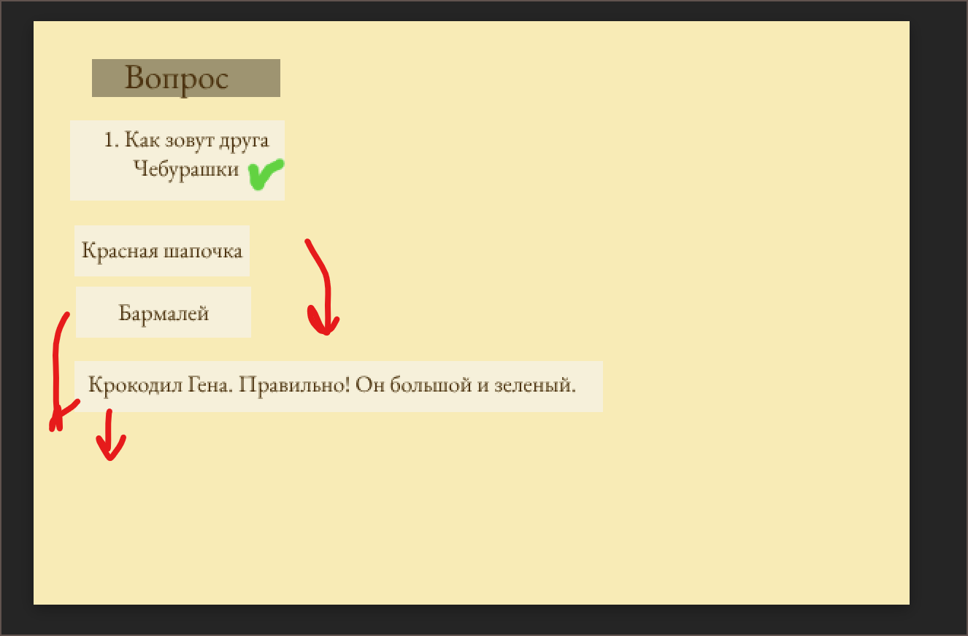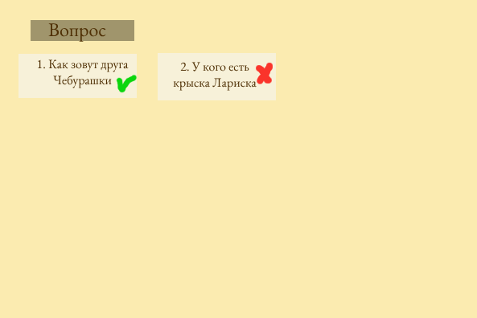
- А голос у него был не такой, как у почтальона Печкина, дохленький. У Гаврюши голосище был, как у электрички. Он _____ _____ на ноги поднимал.
  - Пол деревни, за раз
  - Полдеревни, зараз
(правильно) Правильно! Раздельно существительное будет писаться в случае наличия дополнительного слова между существительным и частицей. Правильный ответ: полдеревни пишется слитно. Зараз (ударение на второй слог) — это обстоятельственное наречие, пишется слитно. Означает быстро, одним махом.
  - Пол-деревни, за раз
- А эти слова как пишутся?
  - Капуччино и эспрессо
  - Каппуччино и экспресо
  - Капучино и эспрессо
(правильно) Конечно! По орфографическим нормам русского языка единственно верным написанием будут «капучино» и «эспрессо».
- Как нужно писать?
  - Черезчур
  - Черес-чур
  - Чересчур
(правильно) Да! Это слово появилось от соединения предлога «через» и древнего слова «чур», которое означает «граница», «край». Но слово претерпело изменения, так что правильное написание учим наизусть — «чересчур».
- Где допущена ошибка?
  - Аккордеон
  - Белиберда
  - Эпелепсия
(правильно) Верно! Это слово пишется так: «эпИлепсия».

